**Enviar trabajos (fotos de trabajos y cuadernos cuando corresponda) al correo: eloytroncoso@hotmail.com**

**Guía de música**

**Asignatura: MÚSICA Curso: 6°**

**Fecha:** CLASE del 10 martes 17 de noviembre

**Docente:** Carlos Troncoso C.

**Nombre de Alumno: _______________________________________**

**I.-Objetivo de aprendizaje**

**OA 3: Escuchar música en forma abundante de diversos contextos y culturas, poniendo énfasis en:**

**• Tradición escrita (docta) - música de compositores chilenos y del mundo (Con priorización curricular)**

**Interpretar y crear**

OA4: Cantar al unísono y a más voces y tocar instrumentos de percusión, melódicos (metalófono, flauta dulce u otros) y/o armónicos (guitarra, teclado, otros).

**INDICADOR EVALUACIÒN**

› Cantan con naturalidad, adoptando una postura sin tensiones y cuidando la emisión de la voz (respiración, modulación y uso de resonadores).

**II.-Contenido: La canción**

**III.-OBJETIVO de la clase:** Escuchar una canción cuya estructura sea siempre la misma

**IV.-Indicaciones Generales:**

**En tu cuaderno escribes la fecha y el objetivo dado y realizas las actividades que correspondan**

**Retroalimentación:**

**Saludo a mis alumnos y apoderados, espero que se encuentren bien de salud. Escucharon partes de la ópera “La flauta mágica” de Mozart y partes de la ópera el “Cazador furtivo” de C.M. von Weber, mitología nórdica, la zarzuela, crear elementos musicales y crean una melodía de acuerdo los enlace, imitan una fanfarria, detectar melodía, escribir grafías, nuevamente grafía:**

[**https://youtu.be/yClxJnOFZ5E**](https://youtu.be/yClxJnOFZ5E)

**[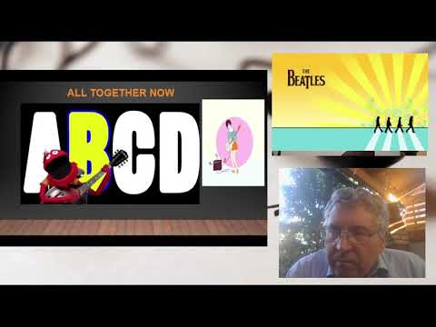](https://www.youtube.com/embed/yClxJnOFZ5E?feature=oembed)**

¡Pincha el link o la imagen y veras la clase explicada por tu profesor!

(En youtube)

**V.-ACTIVIDAD a desarrollar: (Pag.104)**

6 escuchan una canción cuya estructura sea siempre la misma y muy fácil de medir, como All together now de Los Beatles <https://www.youtube.com/watch?v=6xwZgwbEpdg> o Quién es la que viene allí interpretado por Los Tres <https://www.youtube.com/watch?v=FTujbT5FPH8> Distinguen el verso del estribillo y cuentan los compases que los componen. Idean un modo de graficar este análisis.

**VI.-Retroalimentación**

**Se retroalimenta en las indicaciones generales**

**VII.-Fecha de envío**

**Debes mandar los trabajos los días miércoles hasta el 20 de noviembre**

**VIII.-Como y/o donde enviar**

**Correo electrónico o classroom.-, solo fotos de sus trabajos**

**T**[**icket**](https://www.google.com/search?rlz=1C1SQJL_esCL901CL901&q=ticket&spell=1&sa=X&ved=2ahUKEwiE8I-BzbnqAhXSGbkGHXCgC2QQBSgAegQIDBAp) **de salida:**

**1.-** **¿Qué son los resonadores en él canto?**

**a.-** **Son ciertas partes de tu cuerpo donde resuena la voz**

**b.- Son trompetas de bronce que se alzan al viento**

**c.- Tienen aire comprimido a punto de salir**